USTREZNO POVEŽI.
MAČKA | SE SKOTI
PIŠČANEC | SE SKOTI
ŽREBIČEK | SE SKOTI
RAČEK | SE IZVALI
PTIČ | SE IZVALI
TELE | SE IZVALI

DOPOLNI.
SAMEC | SAMICA | MLADIČ
 | KRAVA
ŽREBE
 |  | JAGNJE
 | KOKOŠ
KOZEL
 |  | RAČEK

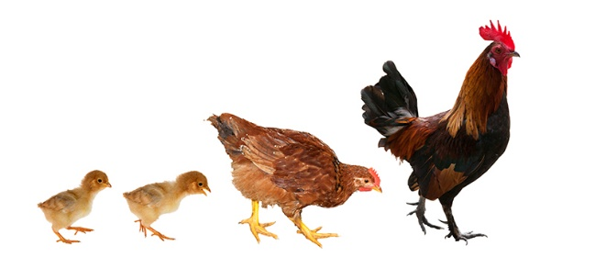
OGLEJ SI ŽIVALSKO DRUŽINO.

POIMENUJ ČLANE TE ŽIVALSKE DRUŽINE.
SAMEC | SAMICA | MLADIČ
NA FOTOGRAFIJI Z RDEČO OBKROŽI SAMCA.

SAMICA ZNESE __________________.

MLADIČ SE JE ____________________. (SKOTIL/IZVALIL)

MLADIČ JE PODOBEN SAMCU IN SAMICI. DA NE
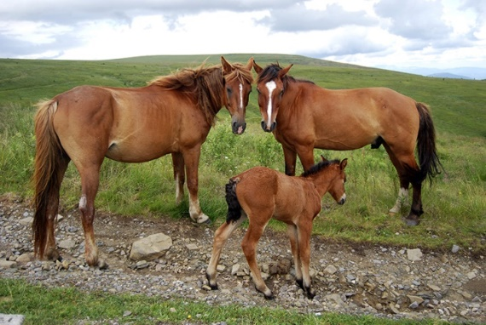
OGLEJ SI FOTOGRAFIJO.

POIMENUJ ČLANE TE ŽIVALSKE DRUŽINE.
SAMEC | SAMICA | MLADIČ
NA FOTOGRAFIJI Z RDEČO OBKROŽI MLADIČA.

MLADIČ SE JE ____________________. (SKOTIL/IZVALIL)
MLADIČ JE PODOBEN SAMCU IN SAMICI. DA NE

